“E.E.E.F.M Professora Filomena Quitiba”

Multiprocessador Hidromagnético

Eli Pinto, Elioenai Feres, Higor Bastos, João Daré, Lucas Borges, Mateus Tavares, Taianny Pereira

1) RESUMO:
Este projeto foi realizado com intuito de promover os benefícios da purificação da água com o filtro de carvão ativado que melhora a qualidade de vida, saúde e longevidade dos que utilizam dessa água, construímos nosso próprio filtro para mostrar como esse processo é realizado, como materiais utilizamos o carvão ativado, prata coloidal, quartzo, dolomita e imã magnético que realizam como principais processos a filtragem, esterilização e adsorção tornando assim uma água pura e saudável para o consumo humano que receberá os inúmeros benefícios deste.

2) INTRODUÇÃO:
Este projeto visa mostrar a aplicação do carvão ativado para purificação da água, todo processo realizado e seus inúmeros benefícios. O Carvão Ativado é uma forma de carbono puro de grande porosidade, apresenta notáveis propriedades, entre elas, a remoção de impurezas dissolvidas em solução.

3) JUSTIFICATIVA E MOTIVAÇÃO:
A pesquisa teve como motivo de criação a nota somatória a média trimestral, mostrar que a água (da torneira) que muitas vezes consumimos rejeitando todas as advertências que já conhecemos, mostrar que o nível de cloro contido nela é prejudicial à saúde, que com o nosso projeto podemos transformar essa água que “não é potável” própria para o consumo humano. O tema é considerado por todo o grupo, pois aborda a questão da qualidade da água que chega em nossas casas e que algumas vezes usamos para consumo.

4) OBJETIVO:
O objetivo deste trabalho é conscientizar as pessoas a terem um filtro de carvão ativado para alcançarem uma melhor qualidade de vida e saúde.
O carvão ativado possui um papel fundamental na purificação de águas, seja para fins potáveis ou industriais. Elimina cor, odor, mau gosto e remove substâncias orgânicas dissolvidas através do mecanismo de adsorção. Além disso, o carvão ativado remove compostos orgânicos, fenólicos e substâncias que diminuem a qualidade da água, como pesticidas, micropoluentes, podendo atuar como barreira a bactérias e vírus. Pode também ser utilizado no pré-tratamento da água utilizada nas indústrias de alimentos, bebidas e farmacêuticas. O seu uso é considerado hoje um dos mais eficientes tratamentos em casos de intoxicações, sobretudo quando o socorro é realizado até 5 horas após a intoxicação. O carvão ativado adsorve a substância tóxica e diminui a quantidade disponível para absorção pelo sistema digestivo. Os seus efeitos colaterais são mínimos. As substâncias tóxicas adsorvidas nos poros são eliminadas com o carvão através das fezes.
Tratamento de água: o carvão cumpre a função de adsorvente. Ele retém em seus poros certos tipos de impurezas: partículas grandes que causam coloração, sabor ou odor indesejável na água. Essas partículas permanecem fixadas ao carvão ativado por forças físicas (aderência).
Tratamento de efluentes: neste caso o carvão é usado para clarificação, desodorização e purificação de líquidos efluentes (esgotos).
Adsorção de gases: o carvão ativado é usado para filtrar gases tóxicos resultantes de processos industriais.

5) MATERIAIS E MÉTODOS:
Materiais utilizados:
- Carvão Ativo: torna-se ainda mais atuante na adsorção do cloro, odores e sabores desagradáveis. Aumenta a eficácia na redução das substâncias químicas, orgânicas e turbidez.
- Dolomita: auxilia na retenção das impurezas sólidas, libera cálcio e magnésio.
- Quartzo: retêm o limo, lodo e outras impurezas em suspensão na água.
- Prata Coloidal: encarrega-se de inibir a reprodução de microorganismos.
- Imã Magnético
Principais Processos:
- Filtração: A filtração retira a matéria suspensa na água, qualquer que seja sua origem. Ao percorrer as tubulações desde a estação de tratamento d'água até a torneira do consumidor, a água arrasta consigo partículas de ferrugem das tubulações e outros materiais que não tenha sido retido no tratamento. Este material e mais a sujeira acumulada nas cisternas e caixas d'água podem ser retirados por um filtro na casa do consumidor, havendo vários tipos: cerâmicos, celulose, seixos e outros, que trabalham adequadamente.

- Adsorção: Se as partículas presentes na água forem muito pequenas, então não poderão ser retidas pelos filtros, por menor que seja sua malha. Neste caso, recorre-se à adsorção, que consiste comumente no emprego de um "filtro" de carvão ativo, no qual ficam aderidas as micro partículas presentes na água. Por este processo, também empregado em residências, retira-se substâncias que conferem mau odor à água potável, como o excesso de cloro resultante do tratamento de água, e outras sustâncias indesejáveis. Periodicamente deve se trocar o elemento de carvão ativo, pois o mesmo fica saturado perdendo sua capacidade de retenção.

- Esterilização: As bactérias e vírus porventura presentes na água não podem ser retirados por nenhum dos dois processos acima descritos. Para eliminação desses agentes nocivos, o processo mais usado em grande e pequena escala é a cloração, que consiste na adição de hipoclorito de sódio na água, promovendo assim a oxidação (destruição) de toda e qualquer matéria orgânica existente, viva ou não. Domesticamente, pode se efetuar também com bons resultados a fervura da água.

6) RESULTADOS ESPERADOS:
Esperamos obter uma água limpa sem cor, odor, mau gosto e substâncias orgânicas. Assim teremos uma melhor qualidade de vida e saúde.

7) BIBLIOGRAFIA:
- http://www.brasilescola.com/quimica/carvao-ativado.html
- http://www.meiofiltrante.com.br/materias_ver.asp?action=detalhe&id=502&revista=n39
- http://pt.wikipedia.org/wiki/Carv%C3%A3o_ativado
- http://www.portalsaofrancisco.com.br/alfa/meio-ambiente-agua/processos-de-purificacao-da-agua.php

8) ANEXOS:
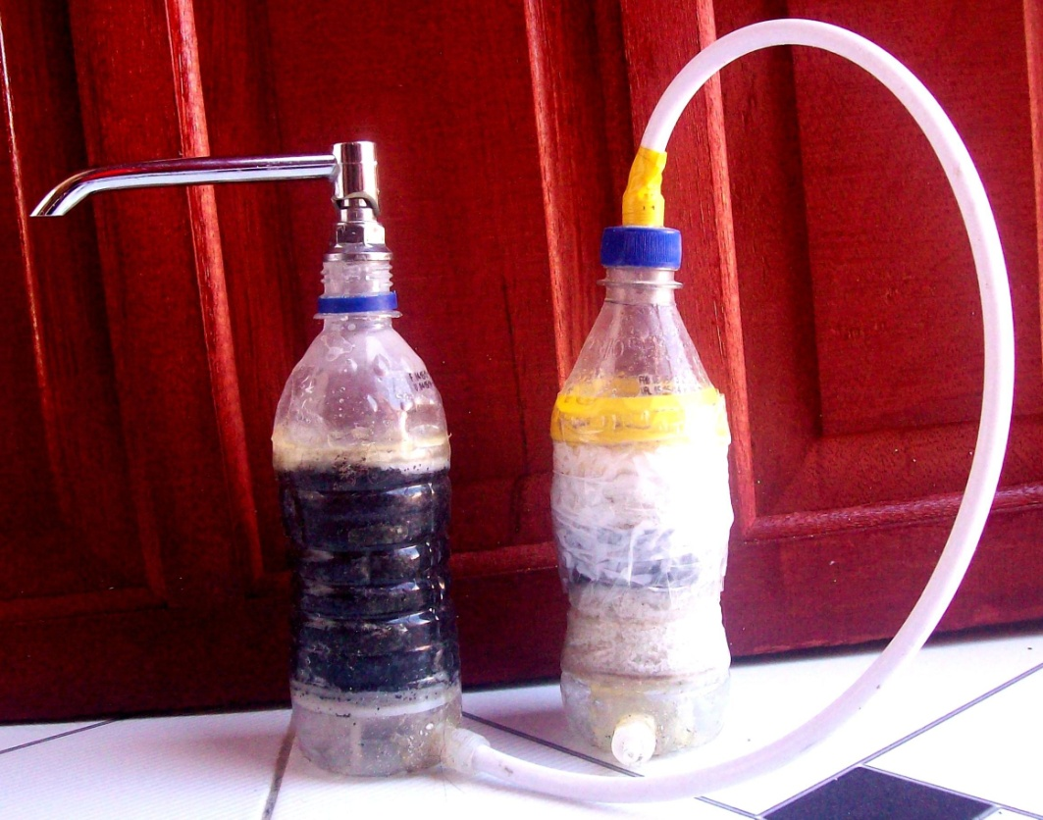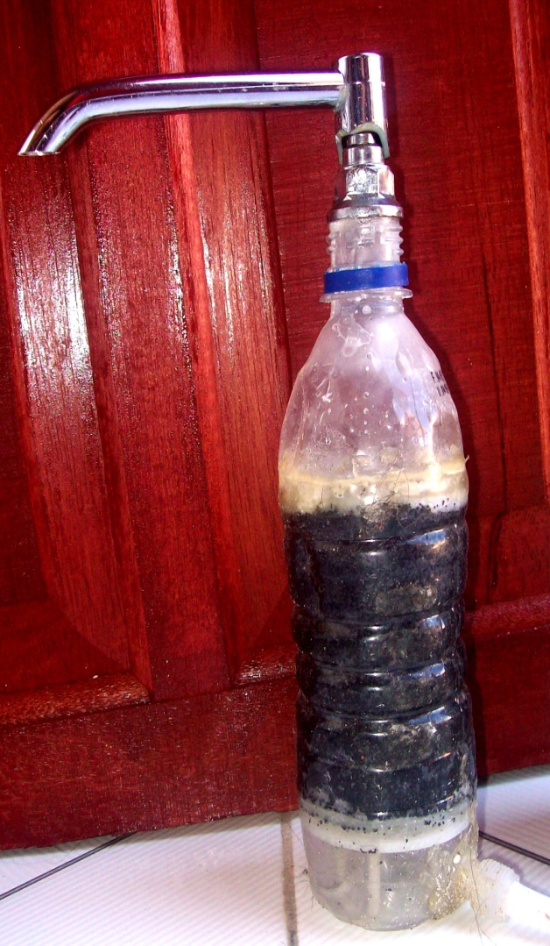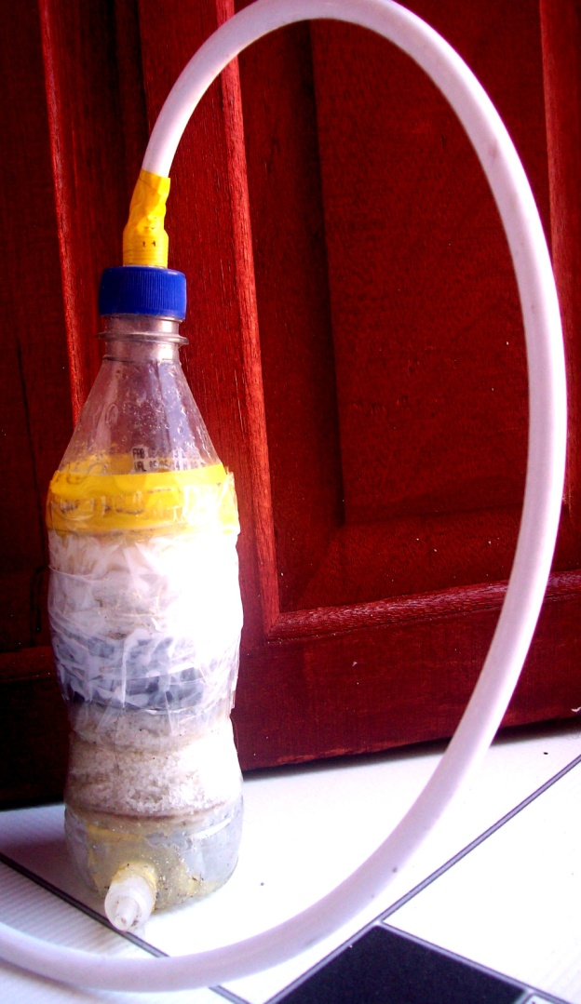
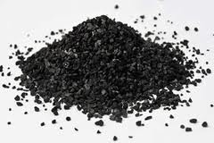
Carvão Ativado
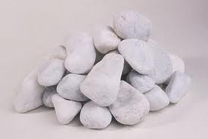
Dolomita
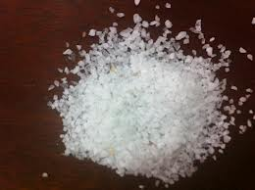
Quartzo
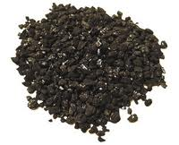

Carvão Ativado e Prata Coloidal

